TP 2-correction
Comment se déroule la méiose ?
Thème : La Terre, la vie et l’organisation du vivant
Chapitre :Transmission, variation et expression du patrimoine génétique

La méiose est précédée par une phase de réplication de l’ADN, au début les chromosomes ont donc deux chromatides identiques. La méiose comporte deux divisions successives, sans interphase entre les deux.
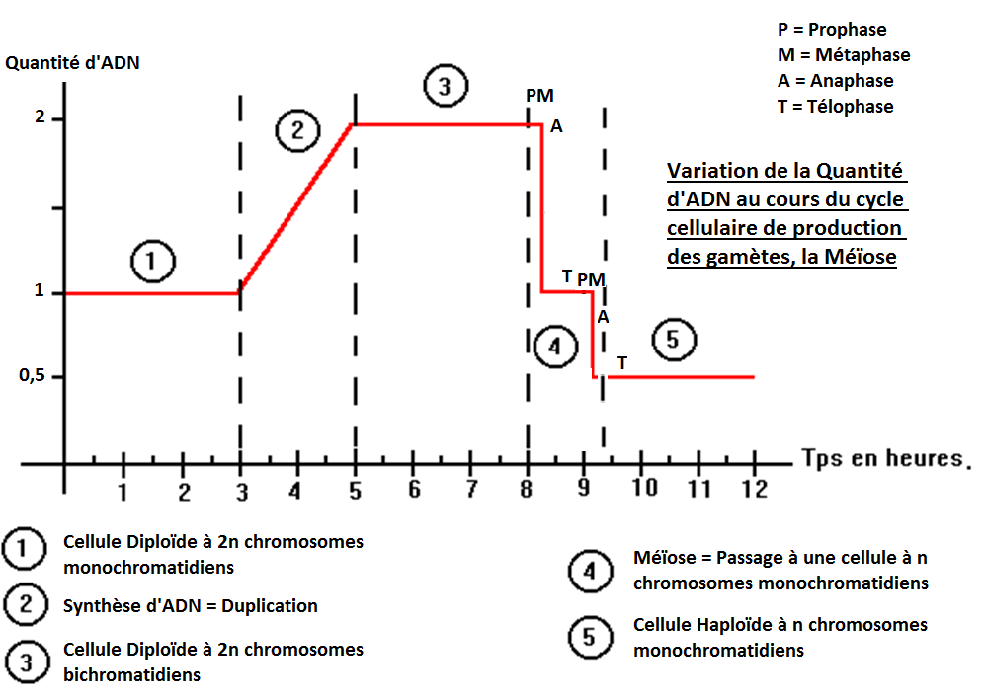

Pendant la première division de méiose il y a réduction du nombre de chromosomes (passage de 2n à n chromosomes) : on parle alors de division réductionnelle. Les paires de chromosomes homologues se séparent. Les deux cellules filles sont donc haploïdes : elles possèdent n chromosomes, un exemplaire de chaque chromosome homologue, formés de deux chromatides.

La première division de méiose se déroule en 4 étapes :

- La prophase I : les chromosomes homologues s’accolent deux à deux. Il y a formation de n paires de chromosomes homologues.

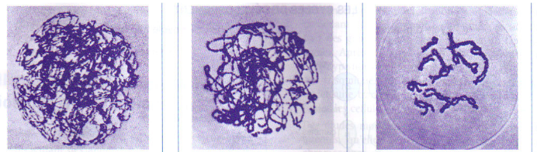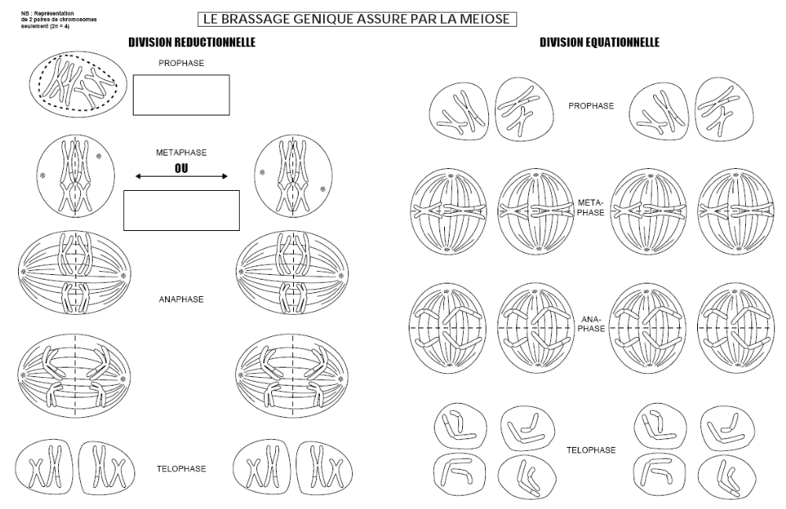

- La métaphase I : les chromosomes appariés se placent dans le plan équatorial de la cellule. Chaque paire de chromosome se fixe sur une fibre du fuseau de division.

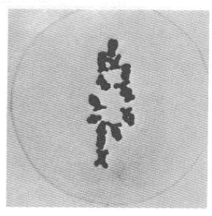

- L’anaphase I : les chromosomes se séparent. Pour chaque paire, un chromosome va à un pôle de la cellule, l’autre rejoint le pôle opposé.

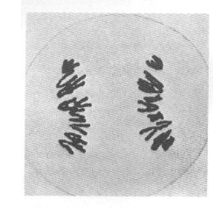

- La télophase I : les deux cellules filles s’individualisent. Chacune contient alors n chromosomes à deux chromatides.

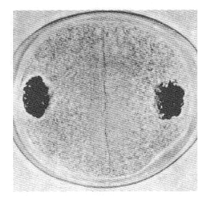

Pendant la deuxième division de méiose (division équationnelle), les deux chromatides de chaque chromosome se séparent. Les quatre cellules filles sont donc haploïdes : elles possèdent n chromosomes à une seule chromatide.

La deuxième division de méiose, est comparable à une mitose, est constituée des mêmes étapes :

- Prophase II : les chromosomes sont visibles dans la cellule

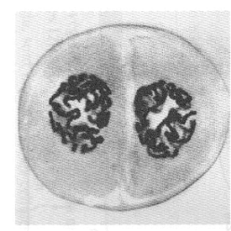

- Métaphase II : les chromosomes se placent dans le plan équatorial de la cellule

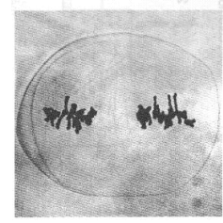

- Anaphase II : ce sont cette fois les chromatides qui se séparent au niveau des centromères.

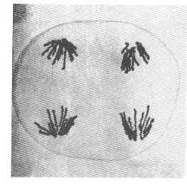

- Télophase II : on obtient donc 4 cellules contenant chacune n chromosomes à 1 chromatide.

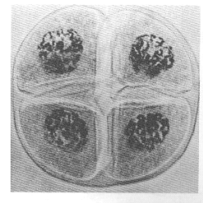

Les cellules haploïdes ainsi formées, deviennent des gamètes, des spores ou des grains de pollen selon les organismes.

La méiose en schémas

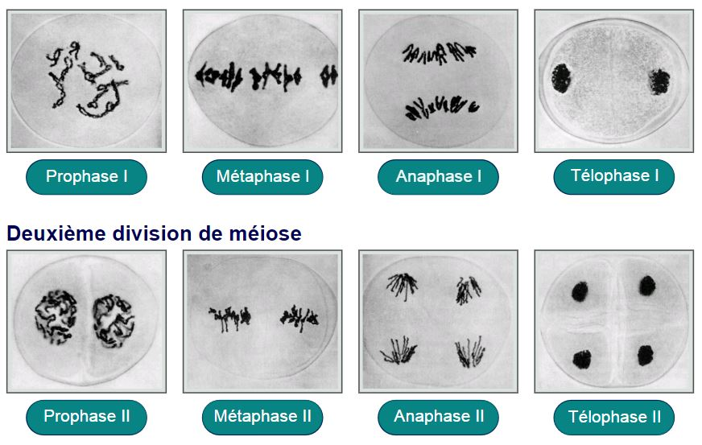
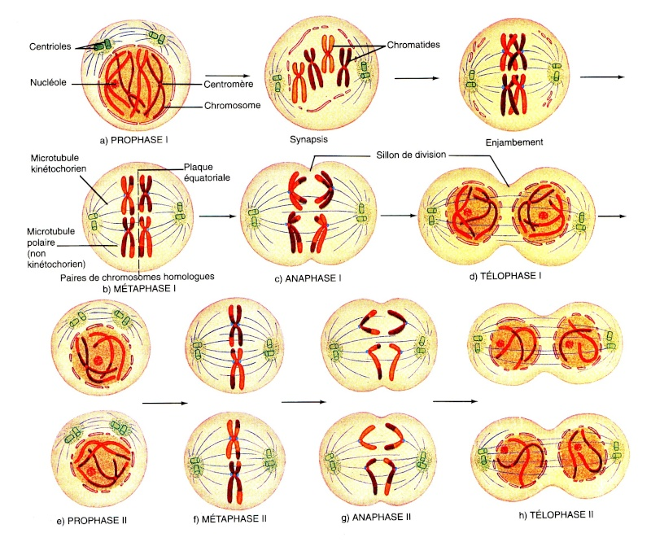
2ème division de méiose

La méiose permet de passer d’une cellule diploïde contenant 2n chromosomes à 2 chromatides à quatre cellules haploïdes contenant n chromosomes à 1 chromatide.

1ère division de méiose

